за 2007 год

с. Красноармейское
2008 г.

Вводная часть

Развитие культурно-досуговой деятельности в нашей республике сегодня определяется приоритетами реализации Республиканской целевой программы «Культура Чувашии: 2006-2010 годы». Прежде всего, предстоит системная модернизация культурно-досуговых учреждений (КДУ), совершенствование и расширением спектра их услуг, укрепление корпоративного информационно-методического взаимодействия и сотрудничества специалистов с целью повышения профессионального уровня.
Сектор социального развития администрации района вел свою работу по следующим направлениям:
- повышение профессионального уровня специалистов учреждений, отбор и направление в учебные заведения культуры лучших участников художественной самодеятельности из числа выпускников средних школ;
- качественную подготовку и проведение районных смотров-конкурсов, фестивалей по разным жанрам народного творчества, активное привлечение населения к участию в проводимых мероприятиях, создание условий для самовыражения каждой личности;
- укрепление дружественных, шефских отношений с профессиональными коллективами республики, планомерную организацию их гастрольных выступлений в учреждениях культуры, трудовых коллективах района;
- планомерное ведение капитального и текущего ремонта зданий учреждений культуры их газификация, укрепление их базы новым современным оборудованием и сценическими костюмами для коллективов художественной самодеятельности.
В 2008 году работа сектора социального развития будет направлена на выполнение Указа Президента Чувашской Республики 09 ноября 2007 г. № 97 «О мерах по развитию сельских учреждений культуры в Чувашской Республике». На 2008 год в нашем районе запланирована модернизация 3 учреждений культуры: районного Дома народного творчества Красноармейского сельского поселения, Чадукасинского центра досуга Чадукасинского сельского поселения, Убеевского центра досуга Убеевского сельского поселения.
Также работа будет направлена на качественную подготовку и проведение районных смотров-конкурсов, фестивалей по разным жанрам народного творчества, активное привлечение населения к участию в проводимых мероприятиях, создание условий для самовыражения каждой личности. Планомерное ведение капитального и текущего ремонта зданий учреждений культуры их газификация, укрепление их базы новым современным оборудованием и сценическими костюмами для коллективов художественной самодеятельности.

2. Кадровое обеспечение культурно-досуговой деятельности

В 29 учреждениях клубно-досуговой деятельности заняты 63 работника, из них 48 специалиста культурно-досугового профиля, 15 - обслуживающего персонала. Из общего числа специалистов имеют высшее образование 7 человек, среднее-специальное – 28. Работают свыше 10 лет 28 специалиста, от 6 до 10 лет – 6, от 3 до 6 лет – 11.

Годы | Кол-во специалистов культурно-досугового профиля | Возраст |  |  | Образование
Годы | Кол-во специалистов культурно-досугового профиля | До 30 | До 50 | После 50 | Высшее % | Ср. спец. % | Среднее (полное)  Общее %
2004
2005 | 61 |  |  |  | 19,7 | 50,8 | 29,5
2006 | 45,5 |  |  |  | 13,2 | 59,3 | 27,5
2007 | 48 |  |  |  | 15,0 | 58,0 | 27,0

В течение года ежемесячно проводились семинарские занятия по различным тематикам с работниками клубных учреждений согласно тематическому плану семинарских занятий. По вызову курсов повышения квалификации института культуры и искусств, республиканского Дома народного творчества творческие работники направлялись для участия на курсах повышения квалификации, семинарах-тренингах. За 2007 год курсы повышения квалификации прошли 9 работников культурно-досуговых учреждений нашего района. По итогам курсов повышения квалификации на районных семинарах каждый отчитывался о новых формах и методах работы учреждений культуры республики.
В 207 году поступили на учебу по направлению главы Красноармейского района в музыкальное училище 1 человек, в республиканское училище культуры -3, в институт культуры – 3.
Сегодня уже недостаточно лишь уметь подготовить и провести то или иное мероприятие. Сегодня требуется организовать культурную жизнь населенного пункта, создать условия для творческой самоорганизации личности. От сегодняшнего работника КДУ требуется высокий профессионализм, видение проблем и способность их решать, умение объединять вокруг себя своих коллег, и общественный актив.

3. Инновационные процессы в культурно-досуговой сфере

Благодаря внедрению современной технологии в процесс культурно-досуговой сферы сектору социального развития удавалось получать мгновенную информацию о деятельности Министерства культуры Российской Федерации, Чувашской Республики, подведомственных им учреждений для руководства в своей деятельности.
Уже сегодня у населения большой популярностью пользуются компьютерная коммуникационная техника и технологии, являя собой неотъемлемую часть жизни современного жителя.
По мере информатизации КДУ и освоения специалистами компьютерных технологий и программ открываются новые возможности и современные способы развития культурно-досуговой деятельности. Так, действенным способом стало использование на практике презентаций с помощью программы слайдов - PowerPoint. Программа позволяет создавать привлекательные и востребованные презентации с графикой, анимацией и другими мультимедийными элементами, а также предоставляет более удобные средства для их публичной демонстрации.
В 2007 году с помощью программы слайдов – PowerPoint было подготовлено 3 мультимедийной презентации. Все презентации демонстрировались на открытии творческого сезона работников культуры. Так же на этом мероприятии специалистом Васильевой Т.С. был подготовлен отчет с помощью программы слайдов – PowerPoint о проделанной работе за творческий сезон 2006-2007гг. и был продемонстрирован перед зрителями.
Сектор социального развития постоянно пополняет сайт Красноармейского района данными о проводимой работе учреждений культуры.
Держим электронную связь не только с республиканскими учреждениями, но и с сельскими поселениями своего района.

4.Проектно-аналитическая и информационно-методическая деятельность

Сектором социального развития и творческими работниками учреждений культуры района проводится целенаправленная работа в участии и представлении подготовленных проектов в адрес Министерств культуры Российской Федерации, Чувашской Республики, различных фондов для получения соответствующих грантов. Были представлены проекты специалиста по культуре администрации района Серафимова В.С. на соискание гранта Президента Российской Федерации по музею Народного художника Чувашской Республики Э.М. Юрьева, на соискание грантов Министерства культуры Российской Федерации по проектам «Песней порадуем друзей» к 95-летию со дня рождения Народного артиста России, композитора Ф.М. Лукина, «Быть музею-картинной галереи имени Э.М. Юрьева», автора государственных символов Чувашии на его малой Родине.
В 2007 году специалист по культуре сектора социального развития администрации Красноармейского района принял участие на III Межрегиональном конкурсе проектной деятельности специалистов культурно-досуговой сферы «Лидер клубных инноваций» а номинации «Социально-культурные инициативы местных сообществ с проектом «Песней порадуем друзей».
В целях активизации модернизационных процессов в культурно-досуговой деятельности, популяризации достижений в любительском творчестве и усиления роли любительских объединений и клубов по интересам в духовно-нравственном становлении и развитии детей и молодежи, Чувашским республиканским Домом народного творчества был объявлен фестиваль любительских объединений и клубов по интересам «Грани клубного творчества», в котором активное участие принял наш районный Дом народного творчества. Были представлены 2 клубных формирования: детский драматический кружок «Сунат» (руководитель Николаева Н.Б.), и танцевальная группа «HIP HOP LIFE STYLE» (руководитель Счетчиков С.Н.). Эти коллективы были удостоены дипломов участника республиканского фестиваля.
Сектором социального развития велась и ведется работа по специализации творческих работников по накоплению практического опыта в проектировании новых моделей культурно-досуговой деятельности.
Открыты базы данных учреждений культуры, всех работников и с последующим их пополнением.

5. Клубные формы работы и любительская деятельность

В 2007 году в районе функционировало 128 клубных формирований с охватом 1670 человек, из них для детей 53 с охватом 542 учащихся.
За 2007 год культурно-досуговыми учреждениями района было проведено 3867 мероприятий, из них для детей 1580. Из общего числа мероприятий 1005 на платной основе с посетителями на них 23906 человек, из них 161 мероприятия для детей с 2785 посетителей.
За истекший год проделана немалая работа. Яркими и запоминающимися мероприятиями запомнились жителям района Новогодние праздники, которые проходили в Парке Победы с. Красноармейское.
В Чадукасинском сельском поселении стало традицией празднования Дня Крещения на пруду. В этот год для участия в церемонии купания в проруби съехались участники из г. Чебоксар, районного центра, всех деревень Чадукасинского сельского поселения. Торжество открыли глава Чадукасинского сельского поселения В.Л. Леонтьев, заведующий сектором социального развития администрации района В.Н. Лукин, депутат районного собрания Ю.В. Никандров. Окропив святой водой, участники окунулись в прорубь. Если в прошлом голу смельчаков было четыре человек, то в этом их стало 21. Не отстали от мужчин 4 прекрасных женщин. Самым маленьким участником купания стал ученик 1 класса Чадукасинской СОШ Егоров Максим Олегович.
За всем происходящим внимательно следили более 100 зрителей. Около проруби дымились самовары, всем была представлена возможность насладиться вкусным, горячим чаем. Учащиеся местной средней школы поддерживали участников купания своими прибаутками.
Прогуливавшаяся среди любопытных зрителей собачка не выдержала и в последний момент сама нырнула в прорубь.
Для многих жителей деревни Бурундуки вечер 24 января прошел необычно. Несмотря на холодную погоду, коллектив хора ветеранов и самодеятельных артистов драматического кружка собрал поклонников народного творчества в небольшом зале сельского клуба.
Зрители тепло восприняли участников концерта и его ведущую Надежду Филиппову. В исполнении хора ветеранов прозвучали чувашские и русские народные песни, а солисты Ю.Молокина, Алевтина и Эльвира Федоровы обогатили концертную программу отдельными номерами.
Также артисты народного театра А. Николаев, И. Ребрина, Н. Николаев, Г. Сергеев показали отрывки из спектаклей национальных драматургов. Особенно публика горячо восприняла сольные песни и чувашские наигрыши в исполнении Алексея Николаева.
В день Святой Татьяны вышеназванные коллективы показали свою концертную программу в Вотланском доме досуга. Гостеприимные сельчане были рады каждому художественному номеру, будь то песня или танец.
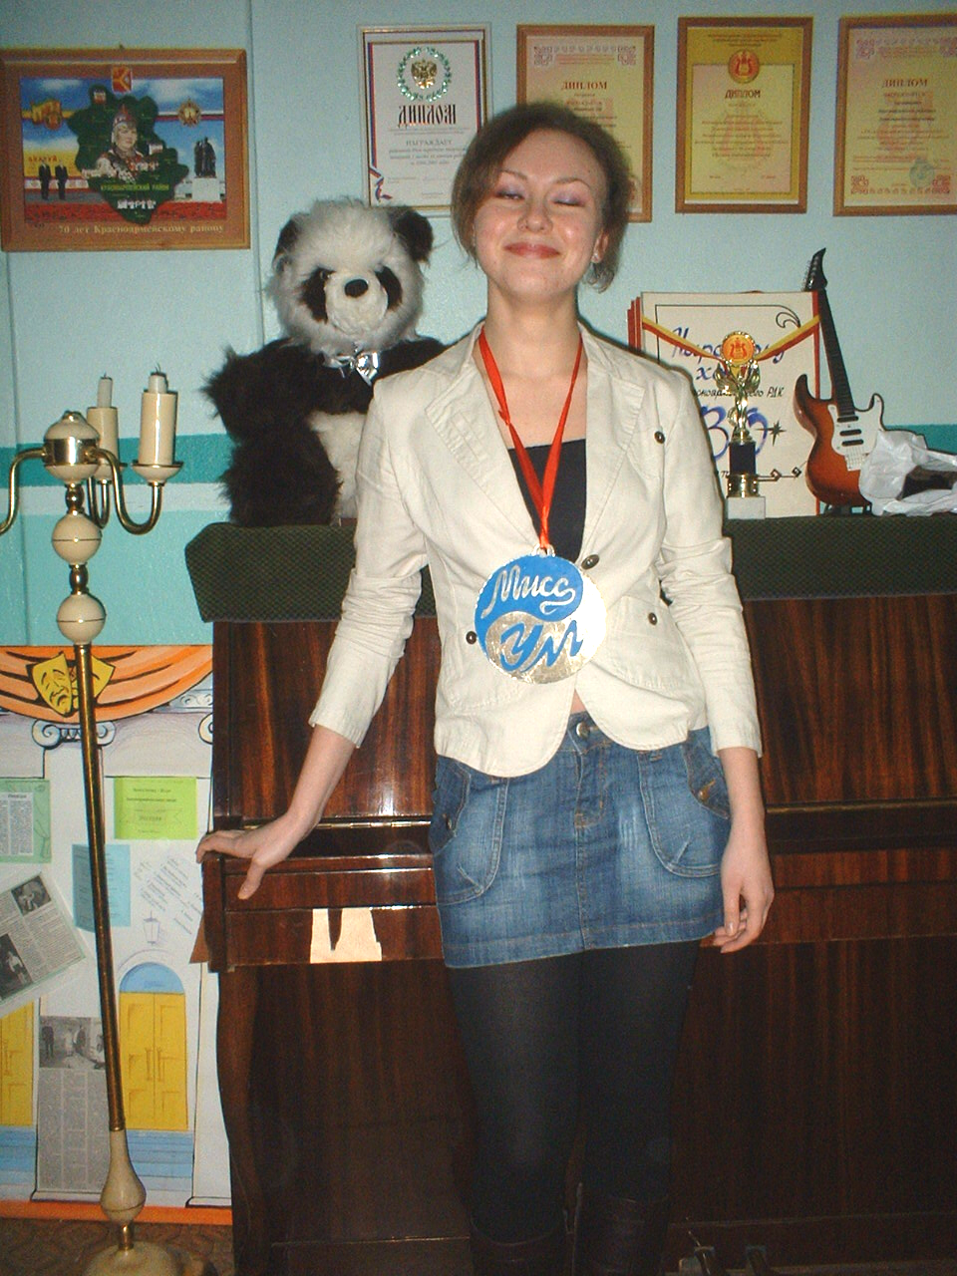
25 января в районном Доме народного творчества состоялась развлекательно - познавательная молодежная дискотечная программа «А ну-ка попробуй», посвященная Дню Татьяны. Молодежь районного центра этот день праздновала шумно и весело. Студенты и школьники активно принимали участие в викторине «Мой вопрос – ваши ответы». Победителем стал студент 1 курса Чебоксарского филиала МАДИ Трофимов Кирилл. Он выиграл главный приз вечера торт. А самой умной участницей стала студентка 2 курса РГСУ Якимова Аня, и она удостоилась медали «Мисс Ум».
Всех присутствующих своими музыкальными номерами поздравили Аня Алексеева, Настя Арсентьева и др.
Праздничную программу вели две юные и очаровательные девушки Яна и Дина. Вечер завершился танцевальной программой.
В день празднования Дня Татьяны в РДНТ состоялся концерт звезд чувашской эстрады. Инициатором концерта выступила Татьяна Ильина, начинающая свой творческий путь на чувашской эстраде. Свои первые шаги в песнопении она сделала, будучи учащейся, Красноармейской детской школы искусств. Таня Ильина от всей души в день студентов поблагодарила свою первую наставницу, директора школы искусств Елену Ивановну Михееву.

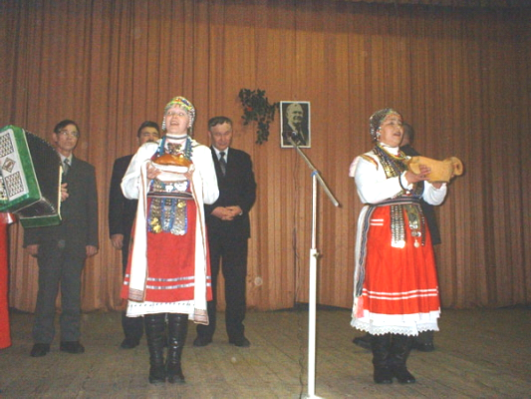
02 февраля в Чадукасинском центре досуга состоялся вечер – памяти Лауреата государственной премии СССР, Народного артиста России, Заслуженного деятеля искусств Российской Федерации, Чувашской и Дагестанской Республик композитора Филипп Мироновича Лукина.
На данном мероприятии присутствовали заместитель главы Красноармейского района Н.И. Антонов, президент Ассоциации композиторов Чувашской Республики – творческого союза Н.А. Зимин, заслуженный работник культуры Чувашской Республики, директор «Чувашкино» Н.И. Медведев, директор национального музея Э.К. Бахмисов, председатель правления землячества «Трак ен» А.Н. Львов, доктор искусствоведения, профессор Чувашского гуманитарного института М.Г. Кондратьев, директор народного музея композитора Ф.М. Лукина Н.М. Матвеев,. Они в своих выступлениях выразили благодарность великому композитору в становлении и развитии вокального, хорового пения и почтили память великого композитора минутой молчания.
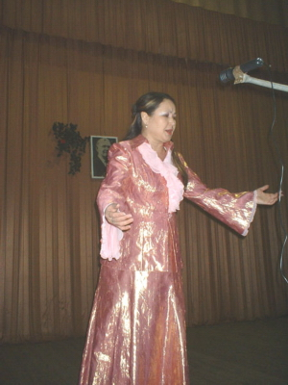
Ф.М. Лукин, был зачинателем республиканских праздников песни и труда с 50-ых годов прошлого века. Преподавая хоровое дирижирование в музыкальном училище он много внимания уделял коллективам художественной самодеятельности. Все музыканты помнят его требовательность к многоголосовому пению хоровых коллективов, акапельному исполнению. Не одно поколение чувашского народа воспитывалось на мелодичных песнях прославленного композитора.
Вечер-памяти открыли ученики Чадукасинской СОШ. В концертной программе приняли участие ансамбль «Кăмăл», танцевальная группа «Взгляд» Красноармейского районного Дома народного творчества, фольклорный ансамбль «Теллей» Чадукасинского центра досуга, творческая группа музыкального училища имени Ф. Павлова, преподаватели института культуры и искусства, заслуженная артистка Чувашской Республики Г.Н. Пуклакова. Особенно зрителям понравилось выступление студентки 4 курса чувашского государственного института культуры и искусств Евгении Гончаровой, руководитель заслуженный работник культуры Чувашской республики, доцент чувашского государственного института культуры и искусств А.З. Иванова. В заключение концерта прозвучали чувашские народные песни в исполнении студентов музыкального училища имени Ф. Павлова под руководством заведующей фольклорным отделением Л.Петуховой.
После окончания концертной программы все присутствующие посетили мемориальный народный музей имени Ф.М. Лукина.
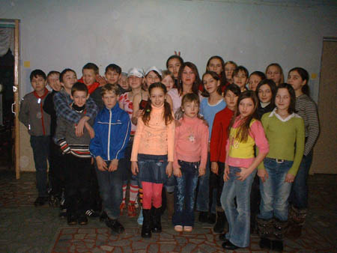
09 февраля в районном Доме народного творчества состоялось первое занятие детского дискоклуба «Нам весело…!». Детский дискоклуб собрал более 30 детей и подростков, которые, посетив этот клуб, получили заряд энергии и бодрости. Дети очень обрадовались, что для них в Доме народного творчества организовали такой клуб, руководителем которого является методист по работе с детьми и подростками Иванова Марина Алексеевна. Для детей была подготовлена специальная дископрограмма с играми, конкурсами и танцами. Ведущими программы были учащиеся Траковской гимназии Иванова Таня и Григорьева Настя.
Дети принимали самое активное участие в таких конкурсах как: «Лучшая пятерка», «Караоке», «Танцор диско».
Но особенно отличились Витя Леонтьев, Алина Румянцева, Оксана Дуйсембаева, Дарья Тимофеева, Лева Николаев и Ирина Соколова. Всем участникам конкурсов были вручены сладкие призы, а участника конкурса «Лучшая пятерка»- бесплатные входные билеты на следующую детскую дискотеку.
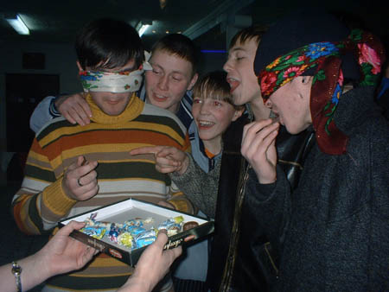
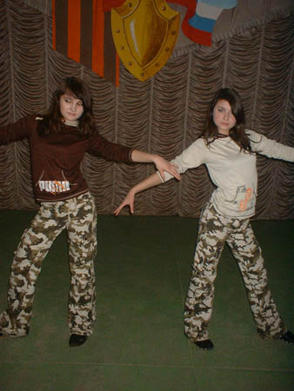
Любовь. Любовь? Любовь! Под таким названием в районном Доме народного творчества 14 февраля прошла праздничная программа, посвященная Дню Святого Валентина.
Для молодежи райцентра была представлена обширная развлекательная программа. Все пришедшие на праздник принимали активное участие в разнообразных конкурсах и играх в таких как «Сладкое сердечко», «Ключ к сердцу твоему», «Сердечные дела» и т.д. Особенно всем понравился конкурс «Любовь или последний шанс», в котором девушки читали стихи о любви, а молодые люди с завязанными глазами по голосу выбирали себе пару. В итоге совпала одна пара, и он получила титул «Валентин и Валентина» этого вечера.
Между конкурсами выступал танцевальный дуэт «Восток» с зажигательными танцами.
Праздник завершился дискотечной программой.

Передвижное клубное учреждение районного Дома народного творчества 14 февраля выезжал в Крендейкасинский Дом досуга с конкурсно-развлекательной программой «Вечная загадка любви», посвященной Дню Святого Валентина. С присутствующими были проведены интересные конкурсы, в которых они принимали самое активное участие. Между конкурсами были исполнены песни о любви. Жители деревни тепло восприняли выступления Николая Никонорова, Ромы Ребрина, Надежды Филипповой.
В конце мероприятия зрители поблагодарили артистов за прекрасно проведенный вечер.
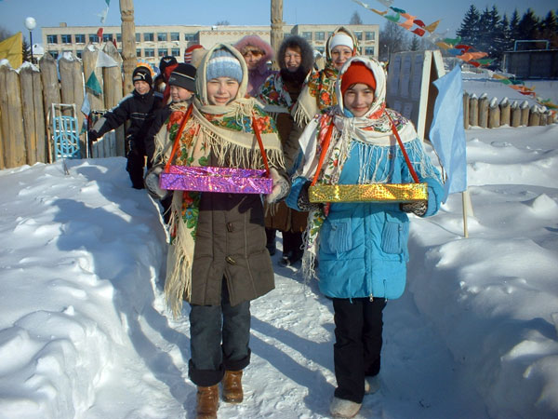
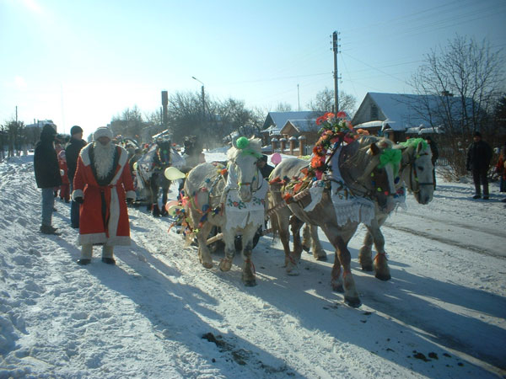
23 февраля, в День защитника Отечества, в Парке Победы села Красноармейское состоялся районный праздник «Масленица». Несмотря на холодную погоду (хотя к полудню из-за солнца стало теплее), здесь собралось много народа: и стар, и млад. Их с праздником поздравили и пожелали удач в Год ребёнка главы района и Красноармейского сельского поселения С.А.Николаев и В.К.Шестаков. Затем на сцену вышли участники художественной самодеятельности 9 сельских поселений района. По традиции открыли концерт певцы Красноармейского сельского поселения, в составе группы были и глава, и его заместитель, и специалисты. Зрители также тепло восприняли песни на тему «Масленица» в исполнении Антонины и Николая Никоноровых. Хорошую программу подготовили также работники учреждений культуры Алманчинского, Убеевского, Исаковского и других сельских поселений. Можно было поучаствовать и в различных конкурсах. Много было детей и на детской площадке Парка. Работники Красноармейской детской модельной библиотеки и районного Дома народного творчества организовывали для них развлекательные игры «Сладкие бублики», «Коробейники», «Русская баня», «Сковорода», «Лягушки», конкурс «Свистуны» и другие. Активное участие на них приняли Женя и Ваня Терентьевы, Саша и Оксана Даниловы, Айгуль и Галина Дуйсембаевы, Дима Степанов, мальчики из деревни Хлеси. В игре «Колесо истории: «Всё о масленице», например, призёрами стали Галина и Айгуль Дуйсембаевы, Валерия Трофимова, Юля Герасимова.
Какой праздник без лошадиных упряжек? А их было всего 19, среди них – 3 тройки, Они соревновались на центральной улице Ленина. На упряжках каталась и ребятня. Среди троек I, II, III мест удостоились тройки СХПК «Караево», «Красное Сормово» и «Нива», а среди одиночных упряжек – караевцы (I и II место) и исаковцы (III место). Все они получили дипломы и денежные премии.
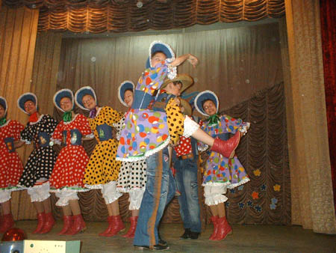
15 марта в районном Доме народного творчества состоялся районный смотр-конкурс хореографических коллективов «Зажигай». В конкурсе приняли участие 10 танцевальных коллективов нашего района.
Зрители получили массу удовольствия от просмотра замечательных и красочных танцев таких как: Татарский, Русский, Вальс, Брейк Данс и др.
Нелегко пришлось жюри выбирать из 20 представленных танцевальных номеров. Конкурс оценивался по следующим критериям:
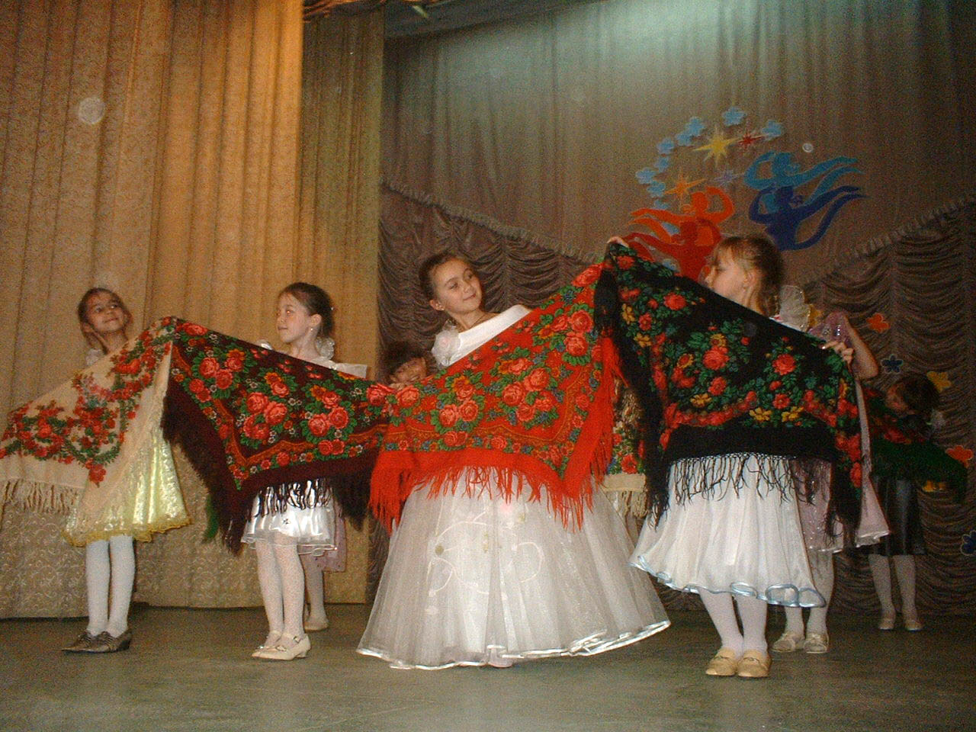
- художественный и профессиональный уровень предоставленных номеров;
- исполнительское мастерство и артистизм участников;
- оригинальность номера и творческие балетмейстерские находки;
- сценическая культура и костюм.
Конкурс проводился по номинациям:
- «эстрадный танец»;
- «спортивный танец»;
- «народный танец»;
- «классический танец»;
- «сюжетный танец»;
- «стилизация народного танца».
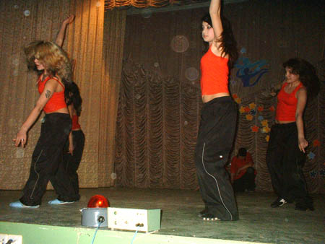
Лучшим в номинации «эстрадный танец» стал детский коллектив Дома детского юношеского творчества, руководитель Чаховская Марина.
Бесспорным фаворитом в номинации «спортивный танец» стал брейк-данс «HIP HOP LIFE STYLE» районного Дома народного творчества, руководитель Сергей Счетчиков.
В номинации «народный танец» был отмечен танцевальный коллектив детской школы искусств, руководитель Козлова Алина.
Победителями в номинации «классический танец» стали ученики Виталия Афанасьева Большешатьминского центра досуга
А Исаковский центр досуга стал победителям в номинациях «сюжетный танец» и «стилизация народного танца», руководитель Алена Бажбенова.
Лауреатом конкурса стали 2 народных детских танцевальных коллектива «Юность» клуба «Заволжский», руководители Татьяна Ефремова и Надежда Алексеева.
Вечер длился около 2 часов, но никто из зрителей не покидал зал. После окончания конкурса зрители благодарили организаторов мероприятия и пожелали им дальнейших творческих успехов.
Согласно плана работы Министерства культуры, по делам национальностей, информационной политики и архивного дела Чувашской Республики на 2007 год 29 марта в Красноармейском районном Доме народного творчества состоялся концерт на подтверждение звания «народный» народного хора, народного фольклорного ансамбля «Трак ен».
Перед взором зрителей 35 участников и участниц хора на чувашском и русском языках исполнили песни известных российских, чувашских композиторов по руководством заслуженного работника культуры Чувашской Республики Алексеева Анатолия Петровича.
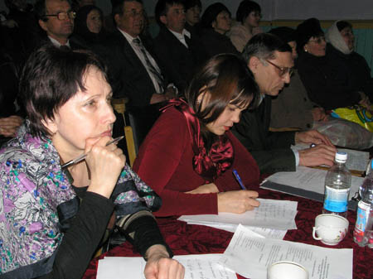
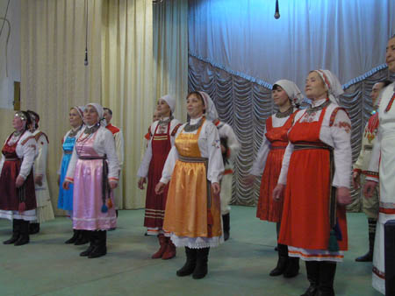
Жюри в составе заведующих отделами республиканского дома народного творчества С.Г. Лаврентьевой, Н.А. Зимина и ведущего специалиста по фольклору Л.Н. Владимировой внимательно прислушивались и оценивали исполняемые хором произведения. Членам жюри очень понравились песни А.Сергеева и Ю. Плотникова «Каçа юлнă куккук сасси», М. Матусовского и И. Дунаевского «Не забывай» в исполнении женского вокального ансамбля. Солист народного хора Пимен Федоров своим прекрасным голосом донес до зрителей песню известного чувашского композитора Ф.М. Лукина «Савас терĕм саррине»
Народный хор на сцене заменил народный фольклорный ансамбль «Трак ен» под руководством Николая Никонорова Лауреата Всечувашского фестиваля «Серебряный голос», премии имени Нестера Янгаса, обладателя Гран-при фестиваля «Тюменская частушка». Николай Никоноров подготовил фольклорный ансамбль «Трак ен» к защите звания свой коллектив за короткий срок, так как он только 1 февраля вернулся с творческой командировки из Тюменской области. Фольклорный ансамбль как бы на одном дыхании исполнил программу из обрядовых, гостевых и сольных песен. Руководитель коллектива как виртуоз сыграл на национальном инструменте «Сăрнай» и глиняном свистке чувашские мелодии.
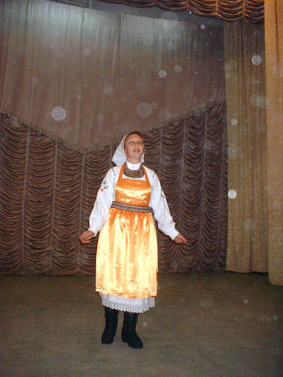
Бухгалтер ОАО «Красноармейский молочный завод» Ирина Ребрина своим изумительно чистым голосом исполнила гостевую песню «Кураксем вĕçсе кайсассăн». Члены жюри, высоко оценив выступления фольклорного коллектива предложили районной администрации представлять данный коллектив на республиканских мероприятиях.
Члены жюри при обсуждении итогов концерта высоко оценили дружную, целеустремленную работу коллектива Красноармейского районного Дома народного творчества и единогласно проголосовали за то, что коллективы достойны продолжения своей работы в числе «народный».
С 02 апреля начались весенние каникулы детей нашего района. В связи с этим районный Дом народного творчества подготовил цикл мероприятий для веселого и познавательного отдыха школьников. Их ждет много веселых конкурсов, пение под караоке, тематическая дискотека «Ура! Каникулы!».
Открытие недели началось с демонстрации мультфильмов «Трое из Простоквашино» и «Унесенные призраками». Ребята с увлечением смотрели полюбившиеся им мультфильмы и переживали вместе с их героями. Все остались довольны мероприятием.
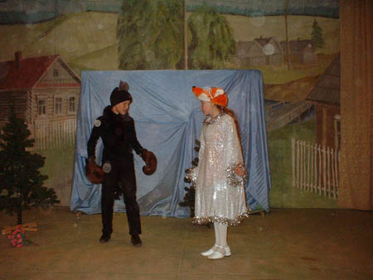
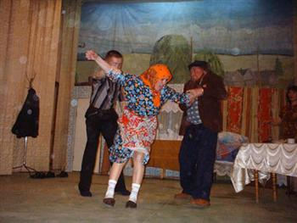
Любовь к театральному искусству, интерес к творчеству местных самодеятельных артистов собрал красноармейцев 6 апреля в зале районного Дома народного творчества. К этому вечеру коллектив драматического кружка РДНТ подготовил спектакль по пьесе Е.Никитина «Хуняма» и представил свою работу на суд многочисленных зрителей и почетного жюри, в составе которого были заслуженный артист Чувашской Республики, лауреат премии имени М.Сеспеля, режиссер Чувашского государственного Академического театра имени К.Иванова А.Н. Павлов, актер и режиссер Чувашского государственного театра юного зрителя им. М. Сеспеля В.Н. Григорьев, а также методист по театральному творчеству Чувашского республиканского методического центра Н.А. Семенов.
Сюжет спектакля достаточно прост. Драматург затрагивает извечную проблему отцов и детей. Хуняма (С. Васильева), встревая в семейные отношения Светланы (Н.Николаева) и подстрекая ее к соре с мужем Сантăр (А. Николаев), рискует разрушить брак дочери. К счастью, все заканчивается мирно и благополучно.
После спектакля состоялся районный смотр-конкурс любительских театров «Золотая маска». Юные артисты творческого кружка «Çунат» РДНТ, Б-Шатьминского и Исаковского ЦД, а также драматический кружок Пикшикского ЦД состязались в различных номинациях таких как:
- «Лучший актерский ансамбль»;
- «Надежда конкурса»
- «Лучшая эпизодическая роль»
- «Лучшая комедийная роль»
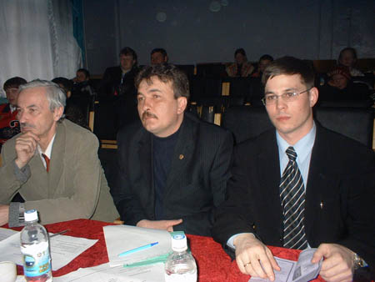
В итоге почетное жюри единогласно решило присудить диплом 1 степени детскому творческому коллективу «Çунат» РДНТ, также этот коллектив стал победителем в номинациях «Лучший актерский ансамбль» и «Надежда конкурса». Дипломом 2 степени и дипломом в номинации «Лучшая комедийная роль» был награжден коллектив Пикшикского ЦД, а диплом 3 степени был вручен драматическому кружку «Буратино» Исаковского ЦД, и он же был удостоен номинации «Лучшая эпизодическая роль».
По окончании мероприятия членами жюри было организовано обсуждение выступления коллективов. Ведущие специалисты дали свои рекомендации и пожелали дальнейших творческих успехов в развитии театрального искусства. Драматическому кружку РДНТ было присвоено звание «народный» театр.
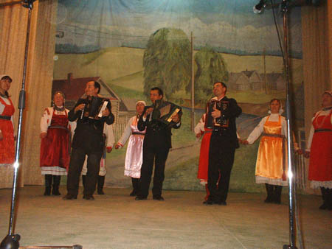
12 апреля в районном Доме народного творчества состоялся фестиваль исполнителей на национальных музыкальных инструментах «Выля хуткпас!» и районный фестиваль семейного художественного творчества «Я, ты, он, она, вместе – дружная семья!», в котором приняли участие гармонисты-частушечники и семейные пары нашего района.
Фестиваль проводился в целях выявления инструментальных ансамблей, ансамблей гармонистов и солистов инструменталистов, популяризации их творчества, повышения роли семейного творчества в эстетическом, нравственном воспитании подрастающего поколения, укрепления семейных и семейно-родственных связей, создание и выявление самобытных семейных коллективов, привлечения общественного внимания к уникальной музыкальной культуре народов Чувашии и патриотическое воспитание молодежи.
Конкурс проводился по трем номинациям:
- «За артистизм»
- «За творческую индивидуальность»
- «За исполнительское мастерство»
В номинации «За артистизм» победителем стал Вячеслав Яковлев Исаковского сельского поселения, в номинации «За творческую индивидуальность» - Георгий Ефимов Красноармейского сельского поселения, а в номинации «За исполнительское мастерство» - Петр Егоров Исаковского сельского поселения. Среди семейных команд победителем стала семья Никоноровых.
Все участники были награждены дипломами фестиваля, победители отобраны членами жюри на зональный отборочный тур, который состоится 15 апреля в г. Цивильске.

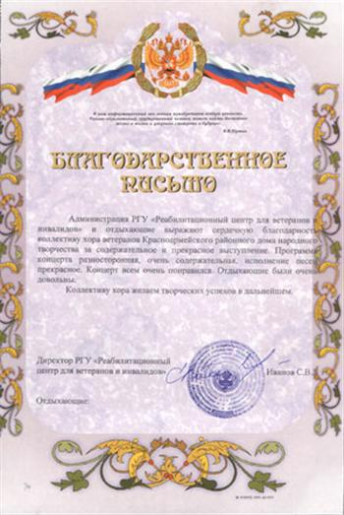
1 мая хор ветеранов районного Дома народного творчества (руководитель Алексеев А.П.) с обширной концертной программой выезжал в республиканское государственное учреждение «Реабилитационный центр для ветеранов». Концерт всем очень понравился. Отдыхающие остались очень довольны.
После завершения концерта директор РГУ «Реабилитационного центра для ветеранов» вручил участником хора благодарственное письмо, в котором выразил благодарность хору ветеранов районного Дома народного творчества за содержательное и прекрасное выступление. И пожелал дальнейших творческих успехов.

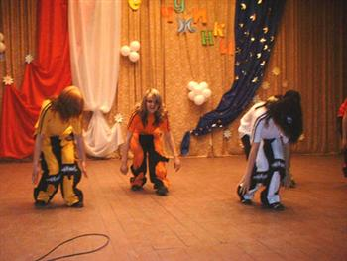
5 мая на базе санатория «Волжские зори» Чебоксарского района прошел VII фестиваль-конкурс детского художественного творчества «Жемчужинки района - 2007». Наш район представила танцевальная группа «HIP HOP LIFE STYLE» районного Дома народного творчества с композицией «Электра».
Участников конкурса поприветствовали заместитель Министра культуры В.С. Бондарев, начальник отдела социального развития администрации Чебоксарского района М.Я. Павлова и представители г. Москвы. Они пожелали всем участникам победы и дальнейших творческих успехов.
Наша танцевальная группа за оригинальное выступление получила диплом VII Чебоксарского районного фестиваля-конкурса детского художественного творчества «Жемчужинки района – 2007» в номинации «Танец». Все участники фестиваля получили поощрительные и сладкие призы от организаторов конкурса.
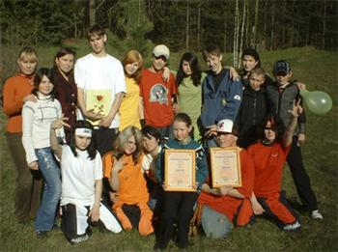
В целях активизации модернизационных процессов в культурно-досуговой деятельности, популяризации достижений в любительском творчестве и усиления роли любительских объединений и клубов по интересам в духовно-нравственном становлении и развитии детей и молодежи, Чувашским республиканским Домом народного творчества был объявлен фестиваль любительских объединений и клубов по интересам «Грани клубного творчества», в котором активное участие принял наш районный Дом народного творчества. Были представлены 2 клубных формирования: детский драматический кружок «Сунат» (руководитель Николаева Н.Б.), и танцевальная группа «HIP HOP LIFE STYLE» (руководитель Счетчиков С.Н.).
Республиканский фестиваль любительских объединений и клубов по интересам «Грани клубного творчества» проводился в 2 этапа:
1 этап – подготовка красочных альбомов о группе, к которой должна была быть приложена мультимедийная презентация;
2 этап - заключительный тур и подведение итогов.
11 мая в с. Порецкое состоялся заключительный тур Республиканского фестиваля любительских объединений и клубов по интересам «Грани клубного творчества», куда выехали и 2 наших коллектива. И были удостоены дипломов участника республиканского фестиваля.
С словами благодарности выступили заместитель директора Республиканского Дома народного творчества Ильин С.П., заведующая отделом клубно-досуговой деятельност РДНТ Димитриева Т.А.
В рамках этого мероприятия было проведено заседание Координационно-методического совета на тему: «О работе любительских объединений и клубов по интересам КДУ Порецкого района и г. Шумерля». Они ознакомили с работой своих клубных формирований.
Семья – это тепло и свет родного очага! Семья – это ни с чем не сравнимый, незабываемый запах родительского дома… Семья – это все мы, наши радости, печали, заботы, помноженные и разделенные на всех! Мы продолжаем себя в детях. Какими они вырастут, кем станут, зависит от нас родителей. Так пусть папы и мамы будут почаще со своими ребятами! Их забота, умелые руки и постоянное внимание очень нужны подрастающим детям. С таких прекрасных слов 18 мая в районном Доме народного творчества состоялось торжественное открытие районного конкурса «Семья Года -2007»
В фойе была организована выставка работ семей «Семейное хобби», где были представлены рисунки, шитье, вязание, вышивание и кулинарные изделия.
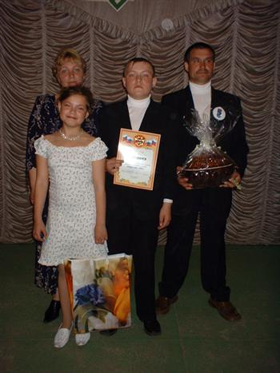
И вот на сцену вышли лучшие семьи нашего района, которым предстояло радовать зрителей в таких конкурсах как «Визитка», «Пантомима», «Художественный номер», «Детские вопросы», «Семейное хобби», «Новая квартира» На районном конкурсе приняли участие семь семей:
- семья Даниловых из Красноармейского сельского поселения;
- семья Егоровых из Алманчинского сельского поселения;
- семья Михайловых из Чадукасинского сельского поселения;
- семья Николаевых из Я-Челлинского сельского поселения;
- семья Сергеевых из Исаковского сельского поселения;
- семья Ивановых из Пикшикского сельского поселения;
- семья Николаевых из Большешатьминского сельского поселения;
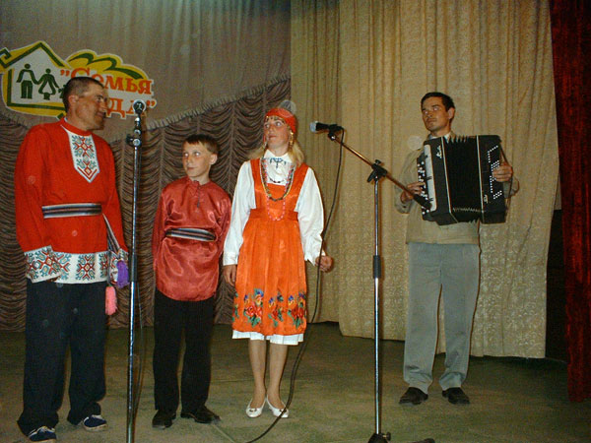
Так как ни один конкурс не обходится без жюри, и этот конкурс оценивало строгое и справедливое жюри. Каждая семья была по-своему находчива, интересна, талантлива и музыкальна.
В итоге победителями стали:
- в номинации «Дружная семья» - Николаевы (Я-Челлы);
- в номинации «Талантиливая семья» - Михайловы (Чадукасы);
- в номинации «Музыкальная семья» - Сергеевы (Исаково) ;
- в номинации «Находчивая семья» - Николаевы (Б-Шатьма);
Победителем конкурса «Семья Года» стала семья Даниловых из Красноармейского сельского поселения.
Все семьи получили дипломы администрации района и подарки от сельских поселений, победителям конкурса был вручен специальный приз от администрации Красноармейского района.
Зрители и семьи остались довольны и говорили добрые слова в адрес организаторов конкурса.
01 июня в Чадукасинском центре досуга в день празднования Дня защиты детей состоялась торжественная регистрация новорожденного. В семье Михайловых родился очередной малыш. Дочку назвали Алевтиной.
Семью Михайловых поздравили и вручили ценные подарки дирекция центра досуга, от имени сельского поселения Матвеев Н. М., от имени женского совета Николаева Ж.П.
По окончании торжественной регистрации новорожденного состоялся праздничный концерт. Зрители тепло восприняли выступления Любы Ефимовой, Анюты Афанасьевой, Оксаны Михайловой, Любы и Оли Григорьевых.
Концертную программу подготовила художественный руководитель Николаева В.А., программу вела директор центра досуга Егорова Г.Ю.
В конце состоялись игры, конкурсы, в которых дети принимали активное участие, а в завершении их ожидал праздничный сладкий стол.
По направлению Республиканского Дома народного творчества Министерства культуры, по делам национальностей, информационной политики и архивного дела Чувашской Республики 7-8 сентября 2007 г. народный фольклорный ансамбль «Трак ен» районного Дома народного творчества принял участие на межрегиональном фольклорном фестивале «Китежская Русь» в городе Городец Нижегородской области. По прибытию в город участников ансамбля приняли в администрации Городецкого района, устроили на проживание в загородный пионерский лагерь. В 14 часов участники ансамбля «Трак ен» приняли участие в открытии памятного знака на Гордецком вале и театрализованном историческом действии из истории героической обороны Городца от нашествия татар-монголов в XIII веке.
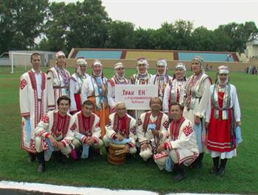
После приветствия официальных лиц из Нижнего Новгорода и администрации города, просмотра песенно-танцевальной композиции творческих коллективов Городецкого района, 26 фольклорных коллективов, прибывших на межрегиональный фестиваль «Китежская Русь», и прошли по улицам города к стадиону «Спартак». У всех участников праздничного шествия на руках были голубые шарфы. С 15.30 до 17.00 на стадионе прошла репетиция театрализованного представления и концерта с участием фольклорных коллективов-гостей фестиваля. По завершению репетиции для участников фольклорного фестиваля «Трак ен» библиотекарь городской детской библиотеки Крылова Татьяна Вениаминовна провела экскурсию по историческим местам города.
В 19.00 в досуговом центре «Метеор» состоялся праздничный вечер для участников фольклорного фестиваля «Китежская Русь». После выступления ансамблю был вручен памятный сувенир, панно с Городецкой росписью и городецкий пряник. Также было вручено благодарственное письмо правительства Нижегородской области и администрации Городецкого района.
После ужина в пионерском лагере «Дружба» не смолкала песня.
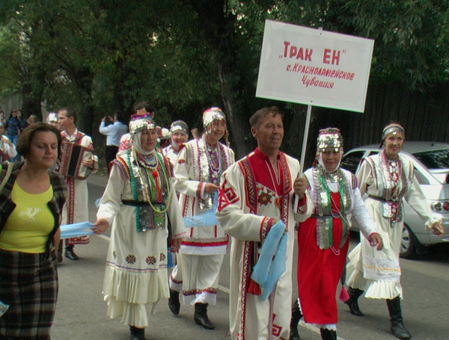
8 сентября после завтрака по прибытию в город с 10.00 до 12. 00 народный фольклорный ансамбль «Трак ен» выступил со своей концертной программой в музейном квартале, на улице Купеческой. Для участников праздника была организована выставка экспозиций школьных и общественных музеев, художественная галерея «Провинциальный Арбат», показ коллекций «Времена года» творческой мастерской дизайна головных уборов, в купеческом трактире шла театрализованная продажа-дегустация старинных блюд русской кухни.
В 12.40 состоялась традиционная театрализованная встреча московского князя Юрия Долгорукия. Для чувашских самодеятельных артистов ансамбля «Трак ен» это было самым волнующим моментом праздника. С большой ладьи на волжский берег Юрий Долгорукий сошел с княгиней и большой свитой.
На Гале-концерте лауреатов фольклорного фестиваля «Китежская Русь» выступили коллективы из украинского города Харьков, из Москвы, Оренбурга, Пензы, Саратова, Курска, Костромы.
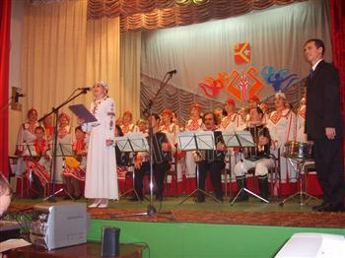
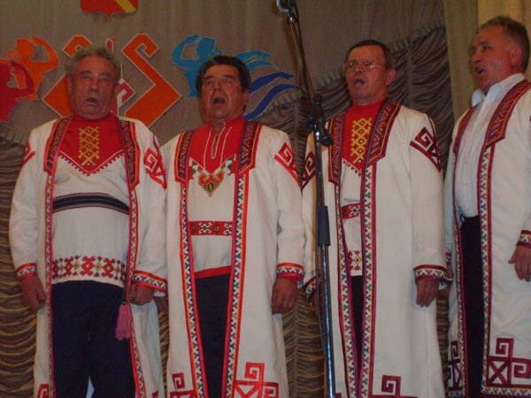
25 октября в Красноармейском Доме народного творчества собрались коллективы художественной самодеятельности всех сельских поселений района. В фойе были оформлены выставки работ клубных, библиотечных формирований и любительских объединений. Зрители с интересом рассматривали красочно-оформленные стенды и альбомы с цветными фотографиями, ручные изделия народных умельцев. Также с выставкой ознакомились заместитель главы района по социальным вопросам Николай Илларионович Антонов, заместитель министра культуры, по делам национальностей, информационной политики и архивного дела Чувашской Республики Роза Михайловна Лизакова, заместитель директора Республиканского Дома народного творчества Светлана Григорьевна Лаврентьева, заведующий сектором социального развития Вячеслав Николаевич Лукин.
Концерт открыл сводный хор работников культуры с исполнения Гимна Красноармейского района. Зрителям был предложен мультимедийный фильм о достижениях творческих коллективов на Всероссийских, межрегиональных и республиканских фестивалях, смотрах-конкурсах. Зрители от души рукоплескали после каждого выступления самодеятельным артистам.
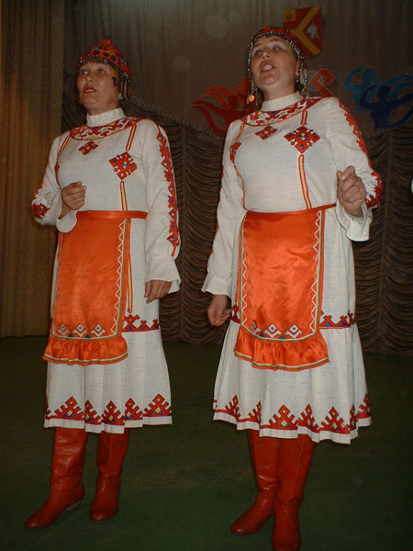
Лучшие участники художественной самодеятельности, работники учреждений культуры Федорова А.А., Александрова Л.Л., Филиппова Н.А., Кудряшова Н.Е. были награждены Почетными грамотами Минкультуры, Бажбенова А.В., Игнатьева были награждены Почетными грамотами администрации Красноармейского района, Л.В., Иванова М.А. и Дуйсембаева О.А. поощрены Благодарственными письмами главы района.
Красноармейский районный Дом народного творчества, Исаковский, Пикшикский, Большешатьминский центры досуга были удостоены ценных подарков глав сельских поселений Шестакова В.К, Андреевой О.В., Данилова А.Н., Федорова А.И.
«Пусть всегда будет мама» под таким прекрасным названием 22 ноября в районном Доме народного творчества прошел районный конкурс молодых мам. Заглянуть в волшебный мир красоты, доброты и женственности выпал чудесный шанс жителям села Красноармейское. Этот вечер собрал полный зал зрителей. Все с нетерпением ждали выхода на сцену самых обаятельных, самых привлекательных молодых мам. И вот они на сцене…
Всем мамам предстояло пройти испытания в таких конкурсах как: «Вернисаж», «Жена да кастрюля, чем старее, тем надежнее», «Вот такие пироги», «Колыбельная». Во всех предложенных конкурсах фантазии мам были безграничны, они показали высокое мастерство и находчивость.
Между конкурсами с поздравительными песнями и зажигательными танцами выступили учащиеся детской школы искусств. Также зрители тепло восприняли выступления Алексеева А.П., художественного руководителя народного хора РДНТ, Осиповой Р.М. – директора Убеевского центра досуга.
Настал час награждений. Многоуважаемому жюри было нелегко, так как все мамы были великолепны, но конкурс есть конкурс. Итак, победителями в следующих номинациях стали:
  - Хозяйственная мама – Сидорова Ангелина Ивановна, Пикшикское сельское поселение;
  - Находчивая мама - Петрова Ольга Эриковна, Убеевское сельское поселение;
  - Музыкальная мама – Иванова Лидия Аркадьевна, Пикшикское сельское поселение.
Все участницы конкурса получили ценные призы и подарки.
В фойе районного Дома народного творчества районной детской модельной библиотекой была организована выставка работ, которую подготовили дети. На суд зрителей были предложены замечательные вышитых изделий.
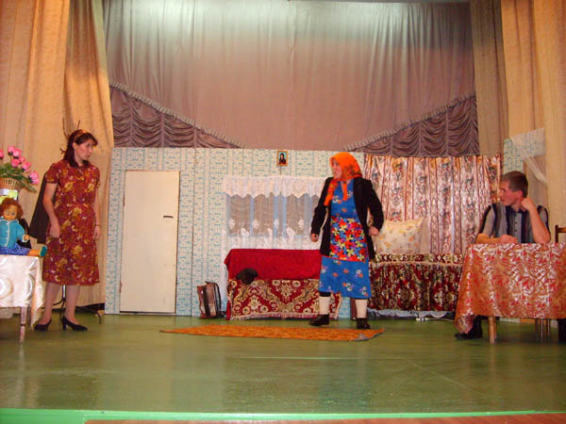
С апреля 2007 года в районном Доме народного творчества действует Красноармейский народный театр, руководителем которого является молодой режиссер Н.Николаева.
14 декабря зрительный зал Дома творчества был заполнен любителями театрального искусства. Это была исключительно доброжелательная аудитория, чутко откликающаяся на все живое происходящее на сцене. Не смотря на нарастающий ком проблем (к творческой работе привлекаются исключительно энтузиасты) спектакль по пьесе Е.Никитина «Хуняма» все же состоялся. Самодеятельные артисты С.Васильева (Хуняма), Г.Сергеев (Хветĕр), А.Николаев (Сантăр), Н.Филиппова (Ира), И.Егорова (Режиссер), Н.Николаева (Светлана) играли с полной отдачей и смогли создать картины реальной жизни. И все же есть в нашем районе талантливые люди. Есть увлеченная творчеством молодежь! Есть театральная самодеятельность, дарящая людям радость общения, зовущая к высоким целям. Это наполняет нас радостью и надеждой на лучшее, светлое будущее. Вот и руководитель коллектива живет будущим и готовится к выпуску нового спектакля по пьесе украинского драматурга З.Володарского «Ландыши».
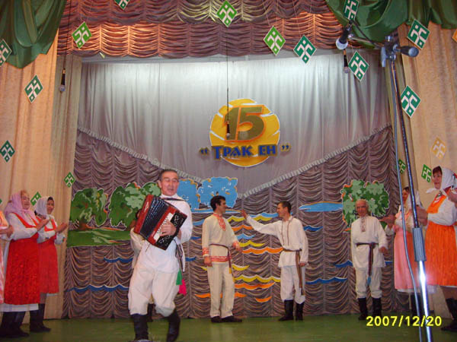
20 декабря в Красноармейском районном Доме народного творчества состоялся юбилейный концерт народного фольклорного ансамбля «Трак ен» в честь 15-летия со дня образования. Художественный руководитель ансамбля Никоноров Н.М., выпускник Чебоксарского музыкального училища, Казанской консерватории, первый призер Всечувашского конкурса «Серебряный голос». Поздравить юбиляра приехали делегации из соседнего Аликовского района и Моркинского района Республики Марий Эл. Народный фольклорный коллектив «Валенке» Аликовского районного культурно-досугового центра является одним из ведущих народных фольклорных коллективов Чувашской Республики.
Делегацию Моркинского района возглавил глава района Григорьев С.Х.. Кроме членов официальной делегации район-побратим представил народный коллектив «Морко мланде».
Аликовцы и Моркинцы подарили самодеятельным артистам от всей души ценные подарки. Подарок моркинцев вместе с коллективом побывал во многих странах и этот инсрумент как эстафетная палочка была передана фольклорному ансамблю «Трак ен» с пожеланием расширения географии путешествий.
Участники ансамбля были награждены Почетными Грамотами Госсовета Чувашской Республики, Министерства культуры, по делам национальностей, информационной политики и архивного дела Чувашской Республики, Чувашского Национального Конгресса, Главы района и сельского поселения.
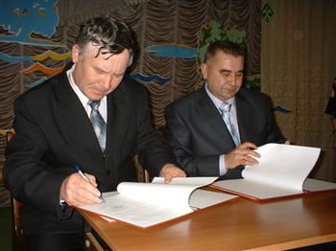
Исполнилось 20 лет со дня установления дружеских отношений между Красноармейским районом и Моркинским районом Республики Марий Эл. По этому случаю 20 декабря в Красноармейском районе побывала официальная делегация Моркинского района Республики Марий Эл, руководимая главой района С.Х.Григорьевым. В состав делегации также вошли начальник финансового отдела А.А.Иванов, председатель совета райпо А.В.Потапов, директор Моркинского филиала Казанского социального гуманитарного университета Л.С.Васильева, начальник отдела социальной защиты Н.Ф.Григорьев, заместитель главного редактора газеты «Морко мланде» С.Я.Полатова и другие. Их на красноармейской земле встретили хлебом с солью. Гости вместе с и.о. главы Красноармейского района Н.И.Антоновым посетили физкультурно-оздоровительный комплекс в селе Красноармейское и Траковскую чувашско-немецкую гимназию. Состоялась также дружеская встреча в администрации района. Вечером делегация соревнующегося с нами района приняла участие в чествовании народного фольклорного ансамбля «Трак ен» по случаю его 15-летия в районном Доме народного творчества. Здесь же состоялось подписание Договора о дружбе и сотрудничестве между Моркинским муниципальным районом Республики Марий Эл и Красноармейским муниципальным районом Чувашской Республики. Договор подписали глава Моркинского района Республики Марий Эл С.Х.Григорьев и и.о. главы Красноармейского района Н.И.Антонов.
В последние годы входит в традицию празднование дней улиц и деревень. Так в этом году многие сельские поселения отпраздновали Дни деревень, которые находятся на территории этих поселений. Клубные работники принимают активное участие при проведении данных мероприятий.
Ежемесячно работники РДНТ совместно с работниками ЗАГСа проводят торжественные вечера бракосочетания молодых супружеских пар «Двух сердец одно решенье». В последнюю неделю каждого месяца работники культурно-досуговых учреждений района собираются в РДНТ на учебные семинарские занятия.
Наиболее плодотворно работали клубные формирования Красноармейского районного Дома народного творчества, Исаковского, Чадукасинского, Убеевского, Пикшикского центров досуга и Шивбосинского, Байсубинского домов досуга.

6. Народное художественное творчество

В 2007 году вели работу 48 формирований самодеятельного народного творчества, в них принимали участие 582 активных жителей Красноармейского района. Особой популярностью пользовались хореографические формирования, 16 коллективов объединяют 167 участников, театральные коллективы объединяют 140 любителей театра в 15 театральных коллективах, повысился интерес к фольклорному искусству, 9 коллективов выводят на сцену 147 любителей традиционной народной культуры. В истекшем году был организован ансамбль народных инструментах, в нем 8 участников.
Самодеятельное народное творчество, разнообразное по жанрам и формам, и занимает значительное место в культурно-досуговой деятельности, в чем можно убедиться на районном традиционном празднике труда, песни и спорта «Акатуй», где принимали участие сводный хор работников учреждений культуры, коллективы художественной самодеятельности: хореографические, фольклорные, оркестр народных инструментов, хоровые, театральные.
Анализ деятельности коллективов позволяет сделать вывод, что народное художественное творчество ценно и востребовано, так как объединяет в себя целые сообщества любителей народного искусства, несет в себе воспитательную и просветительскую функции.
В 2007 году 2 коллектива народный хор районного Дома народного творчества и народный фольклорный ансамбль «Трак ен» районного Дома народного творчества подтвердили звание «народный», а драматический кружок РДНТ получил звание «народный» театр.
На 2008 год запланировано выдвижение хора ветеранов на получение звания «народный», руководитель Заслуженный работник культуры Чувашской Республики Алексеев А.П.
Главная задача руководителей коллективов самодеятельного народного художественного творчества состоит в том, чтобы обеспечить высокий уровень содержания, регулярность, целенаправленность учебно-воспитательного процесса.

7. Декоративно-прикладное и изобразительное творчество

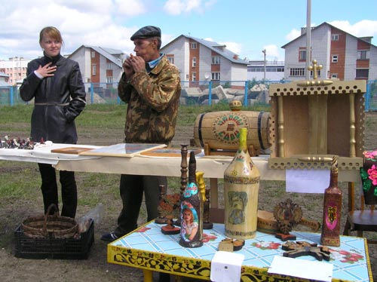
В районе традиционным стал проведение выставки самодеятельных художников и мастеров декоративно-прикладного искусства. Выставки проводятся в целях пропаганды, выявления и поддержки наиболее интересных и перспективных самодеятельных художников-любителей и мастеров ДПИ и во всех видах изобразительного искусства, создания базы данных о художниках и мастерах. Были организованы выставки декоративно-прикладного и изобразительного творчества на районном празднике «Акатуй», тематическом вечере, посвященном Дню Матери «Анне çут тĕнчере пĕрре, упра ăна эс чĕрере…».
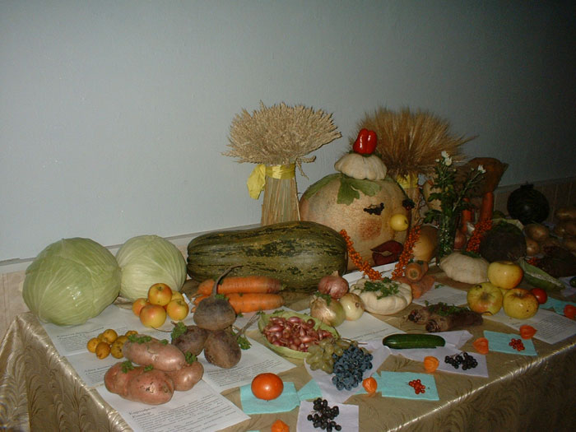
В ноябре прошла выставка - конкурс в честь Дня работников сельского хозяйства и перерабатывающей промышленности АПК.
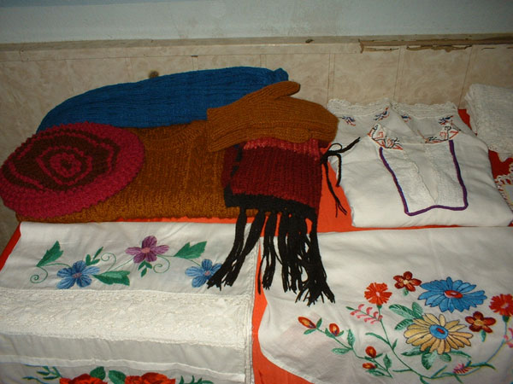
Из года в год пополняются ряды самодеятельных художников и мастеров ДПИ. Каждый автор стремится раскрыть личное отношение к бескрайним просторам родной природы. Каждая проводимая выставка по-своему интересна и разнообразна. Здесь представляются произведения из дерева, вышивки, ткачества, шитье бисером и монетами, игрушки из глины, мягкой ткани, плетение из соломы и т.д.
Выставка вызывает широкий интерес и помогает открыть много новых имен мастеров. Ими создаются разные наборы для кухни, вазы, сувениры, вяжутся красивые салфетки и многое другое.

8. Укрепление материально-технических ресурсов

Среднедушевое выделение денежных средств заметно снизило выделение средств на укрепление материально-технических ресурсов. За 2007 год по району на эти цели израсходовано 84,2 тыс. руб. Автобус КАВЗ районного Дома народного творчества 1993 года выпуска, требуется его замена на новый. Ощущается износ музыкальных инструментов, звукоусилительной аппаратуры и сценических костюмов.

9. Финансово-хозяйственная деятельность

На содержание учреждений культуры района израсходавано 5706,3 тыс.руб. в том числе на оплату труда 1939,1 тыс.руб на содержание 5559,91 тыс. руб. Учреждениями клубно-досугового типа оказано платных услуг 136,7 тыс. руб.
В 2007 году произведены текущие ремонты зданий домов и центров досугв на сумму 956,00 тыс. руб. в том числе: Алманчинское сельское поселение на ремонт Алманчинского ЦД и Шивбосинского ДД – 225,0 тыс. руб., Большешатьминское сельское поселение на ремонт учреждений культуры – 141,0 тыс. руб., Исаковское сельское поселение – 6,3 тыс.руб., Караевское сельское поселение на ремонт Караевского ЦД – 122,0 тыс. руб., Красноармейское сельское поселение – 211,8 тыс. руб., Пикшикское сельское поселение – 15,2 тыс. руб, Убеевское сельское поселение на ремонт Досаевского ДД – 68,4 тыс. руб., Чадукасинское сельское поселение – 6,5 тыс. руб., Яншихово-Чёллинское сельское поселение на ремонт Именевского ДД – 285,00 тыс. руб.

Заключение

Культурно-досуговые центры – это островки душевности и духовности в море нынешнего житейского неуюта. Здесь поют, пляшут, дарят радость, учат видеть и создавать прекрасное. Но даже в условиях скудного финансирования умело организованная работа нужна людям от мала до велика. Клуб должен не просто отдельные мероприятия проводить, но быть настоящим центром формирования культурной среды своего населенного пункта. А еще иметь какую-то изюминку, оригинальную творческую особенность в работе. Но для достижения всего этого клубу нужны инструментарий, техника и технологии современного уровня и качества.
Главным содержанием государственной политики в целом является особенно сегодня – развитие и реализация культурного т.е. духовно-нравственного потенциала нации как основы ее целостности, устойчивости и динамичного развития.
И все же мы не теряем оптимизма на лучшее. Хотелось бы, чтобы культура была не только «обслуживающей» отраслью, чтобы о ней вспоминали не только по случаю праздников и концертов, а получало бы ежедневное внимание, заботу и помощь.

Заведующий сектором
социального развития В.Н. Лукин

